INFORMACION IMPORTANTE
De conformidad con lo dispuesto por el TUO de la Ley de Acceso a la Información Pública DS 021-2019-MINJUS, no se podrá ejercer el derecho de acceso a la información pública respecto a:
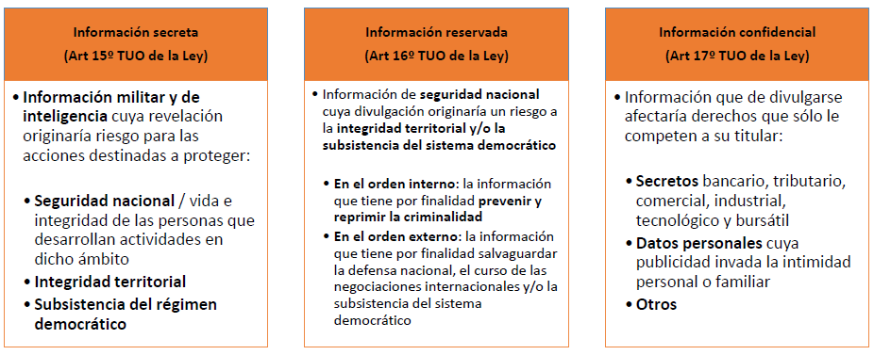

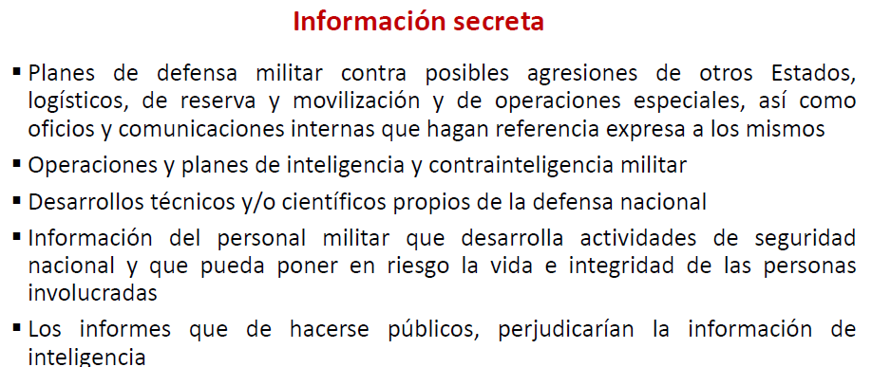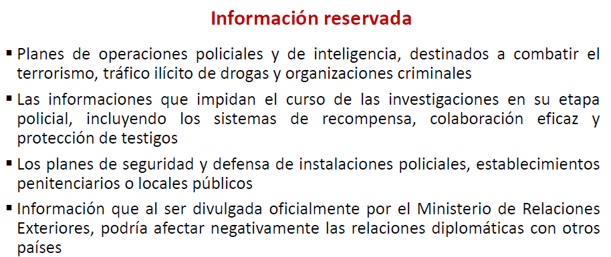
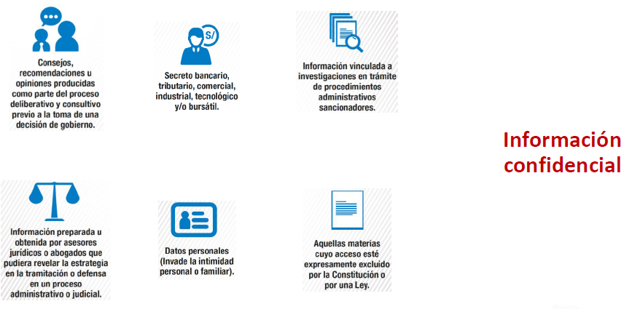

De mediar circunstancias que hagan inusualmente difícil reunir la información solicitada, el plazo para otorgarla podrá ser prorrogado de forma. En tal caso la entidad informará al solicitante, por escrito, las razones por las que se hará uso de tal prórroga.

 | SOLICITUD DE ACCESO A LA INFORMACIÓN PÚBLICA  (Texto Único Ordenado de la Ley Nº 27806, Ley de Transparencia y Acceso a la Información Pública, aprobado por Decreto Supremo Nº 043-2003-PCM) | Nº de Registro

FORMULARIO

I. FUNCIONARIO RESPONSABLE DE ENTREGAR LA INFORMACIÓN:

II. DATOS DEL SOLICITANTE :

APELLIDOS Y NOMBRES / RAZÓN SOCIAL |  | DOCUMENTOS DE IDENTIDAD  D.N.I. / L.M. / C.E. / OTRO
DOMICILIO

AV / CALLE / JR. /PSJ. | Nº / DPTO / INT. | DISTRITO |  | URBANIZACIÓN
PROVINCIA | DEPARTAMENTO |  | Correo electrónico |  | TELÉFONO

III. INFORMACIÓN SOLICITADA :

IV. DEPENDENCIA DE LA CUAL SE REQUIERE LA INFORMACIÓN :

V. FORMA DE ENTREGA DE LA INFORMACIÓN (MARCAR CON UN “X”)

COPIA SIMPLE |  | COPIA AUTENTICADA |  | CD |  | Correo electrónico |  | OTRO

APELLIDOS Y NOMBRES  ________________________  ________________________  FIRMA | FECHA Y HORA DE RECEPCIÓN

OBSERVACIONES : ...................................................................................................................................................................................................................................................................................................................................................................................................................................................................................................................................................................................................................................................................................................................................................

